虾营养需要什么饲料，自配对虾饲料配方促生长成活率高
饲料自配料是虾生长的物质基础，也是养殖虾很关键的一步，很多养殖场都是自己配制虾饲料配方来满足虾的食性，特别要重视虾的喂养方法，虾饲料怎样配制呢？现在为大家简单介绍虾饲料自配料：
虾饲料自配料
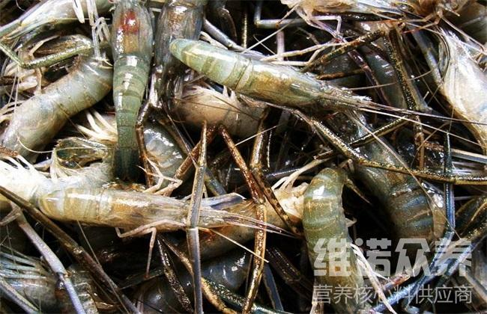
（1）对虾幼虾原料配方：
鱼粉37%、白鱼粉18%、酵母粉4%、大豆磷脂6%、豆粕13.1%、虾肉粉7%、海藻粉2.5%、次粉6.5%、小麦面筋粉5.2%、食盐0.4%、维诺虾用多维0.1%，维诺霉清多矿0.1%，维诺复合益生菌0.1%。
（2）对虾中成虾原料配方：
鱼粉30%、国产鱼粉11.7%、酵母粉4%、豆粕18%、花生粕6%、虾壳粉10%、大豆磷脂5%、小麦粉10.5%、植物油1.5%、磷酸二氢钙2.6%、乳酸钙0.4%、维诺虾用多维0.1%，维诺霉清多矿0.1%，维诺复合益生菌0.1%。
(3)饲养南美白对虾成虾：
进口鱼粉17%,豆饼40%,麸皮28%,次粉10%,骨粉3%,维诺虾用多维0.1%，维诺霉清多矿0.1%，维诺复合益生菌0.1%。
在虾的养殖过程中，适当添加虾用多维补充多种维生素、促进虾生长，提高免疫力，抗应激，添加复合益生菌改善肠道菌群，提高肠道营养吸收，增强消化率，提高饲料利用率。增加经济效益。

